113年美和科技大學傑出校友當選人簡歷
編號 | 照片 | 姓名 | 畢業學制 | 畢業科系 | 現職 | 傑出事蹟
1 | 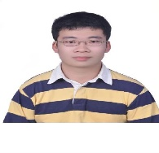 | 賴彥和 | 五專 | 護理科 | 國立臺灣大學醫學院附設醫院新竹臺大分院生醫醫院護理長 | ▓榮獲106年高雄榮民總醫院護理楷模獎
2 |  | 林美延 | 二專 | 護理科 | 天晟醫療社團法人天晟醫院/護理部主任 | ▓113年獲桃園市優良護理人員  ▓112年獲腦血管疾病防治基金會優秀護理人員獎
3 | 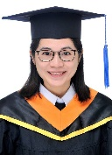 | 邱雅勤 | 五專 | 護理科 | 佳貝樂托嬰中心執行長 | ▓不定期以「佳貝樂托嬰中心」名義捐助美和科大經濟弱勢學生，使同學們安心就學  ▓於「佳貝樂托嬰中心」服務期間，皆以錄取美和科大畢業的學妹為主，帶領學妹於托育領域深耕
4 | 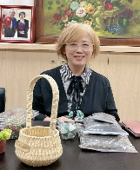 | 羅美惠 | 二技 | 護理系 | 高雄市私立三合居家長照機構負責人 | ▓103從事護理工作服務熱心獲衛福部頒獎狀  ▓110台灣社區衛生護理學會資深護理人員獎  ▓110全聯會資深護理人員獎
5 | 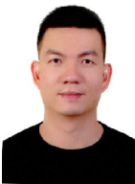 | 王柏凱 | 二技 | 社工系 | 大吉日間照顧中心負責人 | ▓社工系同學安排至公司體系進行實習，並協調雙方產學相關事項，連結資源，推薦員工至美和科技大學就讀社工系。  ▓創立福緣慈善會，協助社會局及醫療安養機構募款，協助無力殮葬者辦理喪葬事宜；為提升照顧品質，近年帶領員工前進日本、越南長照機構學習，並將職人精神及經營理念，落實在台灣職場上。
6 | 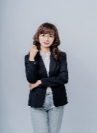 | 謝碧綾 | 二技 | 長照學程 | 頤欣社區整體照護體系執行長 | ▓110年資深社區護理師傑出楷模  ■成立社團法人高雄市居家長期照護發展協會第一、二屆理事長
7 | 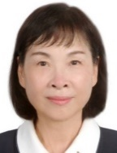 | 李順美 | 二技 | 美容系 | 博濟施生技股份有限公司 研發主任 | ■幫助學校招生及校友各項事務和校友會推展  ■熱心公益崇德文教基金會(兒童)讀經推廣協會 志工老師
8 | 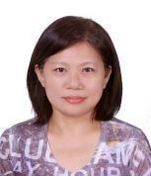 | 李沛鏵 | 二技 | 美容系 | 元培醫科大學講師 | ■幫助學校招生及校友各項事務和校友會推展  ■長期到深山少數民族當志工，教導當地人民自我保健及衛教，如3500公尺的德格、4500公尺的雅江、5000公尺的喜馬拉雅山等地。
9 | 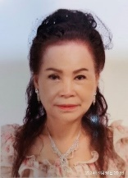 | 吳金燕 | 二技 | 美容系 | 中華健康活美協會理事長 | ■幫助學校招生及校友各項事務和校友會推展  ■2021國際青年美學競賽終身成就獎
10 | 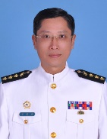 | 吳榮章 | 研究所 | 經管所 | 正修科技大學校安人員 | ■幫助學校招生及各項事務推展  ▓完善軍訓體制，發揮教官能量,維護校園安全
11 | 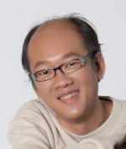 | 高寬旭 | 二技 | 社工系 | 屏東縣聖佳照顧關懷協會社工師暨附設長照機構業務負責人 | ■幫助學校招生及各項事務推展  ▓104年起提供五家以上長照機構供學生實習，以及鼓勵同仁就讀母校社工系108年起擔任社工系講師迄今
12 | 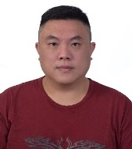 | 張志豪 | 二技 | 社工系 | 機構負責人 | ■幫助學校招生及各項學生進行實務教育事務推展
13 | 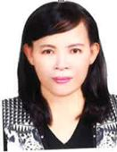 | 李玉美 | 研究所 | 社工所 | 慎修養護中心/社工組長 | ▓2021榮獲全國績優社會工作專業人員  ▓2019榮獲臺東縣108年社工表揚-創新服務獎  ▓2016榮獲台東縣社工表揚-特殊貢獻獎
14 | 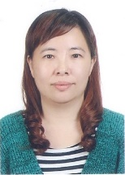 | 曾詠幃 | 研究所 | 社工所 | 日新照顧服務勞動合作社經理 | ■幫助學校招生及各項學生進行實務教育事務推展
15 | 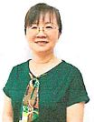 | 陳淑女 | 二技 | 護理系 | 高雄市立聯合醫院 護理科副主任 | ■幫助學校招生及各項學生進行實務教育事務推展

